Лабораторная работа №9.
Итерационные ЦВП с управлением по индексу и функции. Вариационный ряд.

Цель: Решить поставленные задачи используя итерационные ЦВП с управлением по индексу и функции
Оборудование: ПК, PascalABC.NET
Задание 1

Задача: Дан одномерный массив. С клавиатуры вводится число. Найти сумму

всех элементов массива, значения которых больше числа, введенного

с клавиатуры и вывести их индексы и итоговую сумму.

Математическая модель:
M=[6,7,3,2,8,5,9,10,1,11]

Блок схема:
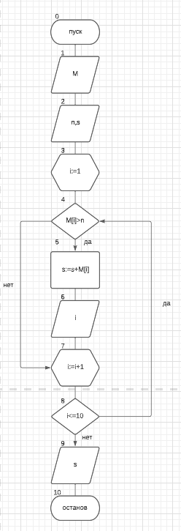

Обозначение переменных:
Имя | Тип | Смысл
M | array | Массив
i | Integer | аргумент цикла
n | Integer | Входная переменная
S | integer | Результирующая переменная

Код программы:
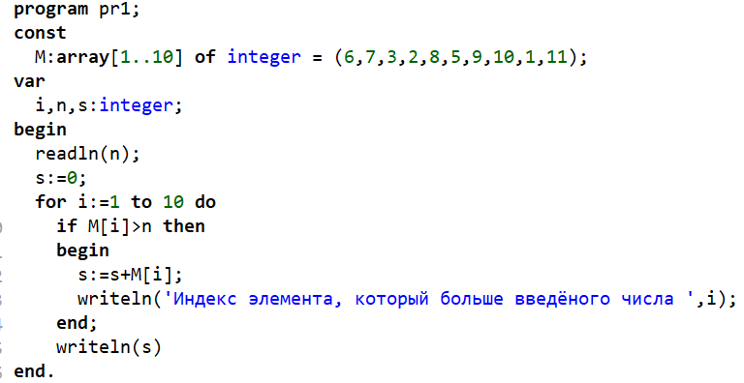

Результат выполнения работы:
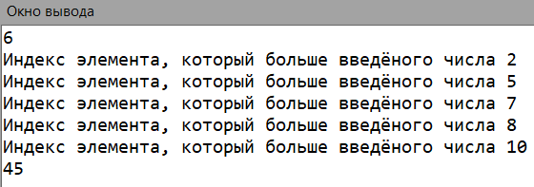

Анализ результатов вычисления:
Используя итерационные ЦВП с управлением по индексу и функции был отфильтрован массив, и суммированы все полученные элементы

Задание 2

Задача: Дан одномерный массив. Упорядочить его по убыванию.

Математическая модель:
M= [ 42069,78,36,21,86,5,9,1043,1,111]

Блок схема:
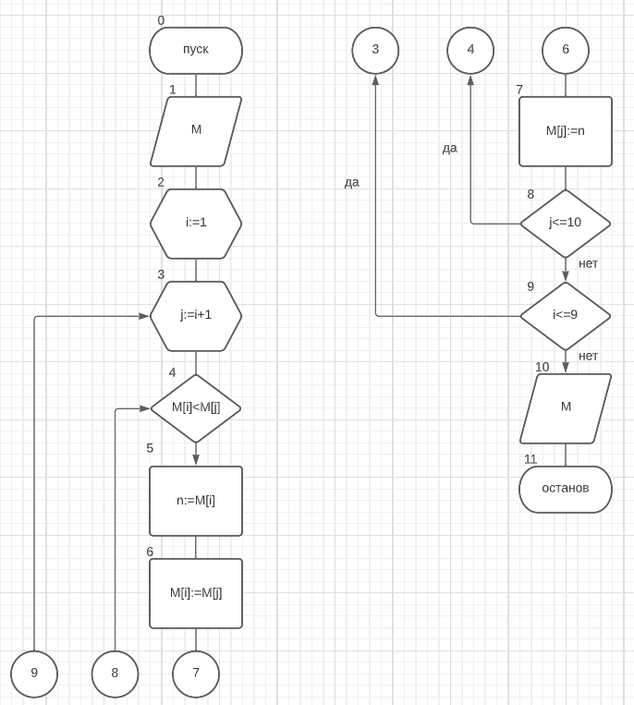

Обозначение переменных:
Имя | Тип | Смысл
M | integer | Массив, результирующая переменная
i | Integer | Аргумент цикла
j | Integer | Аргумент цикла
n | integer | Промежуточная переменная

Код программы:
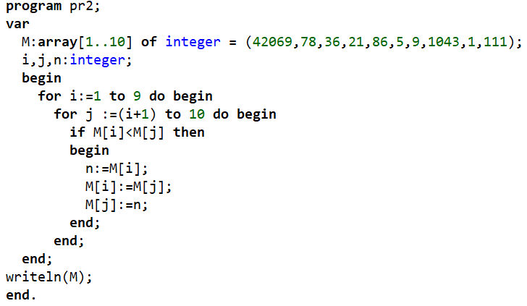

Результат выполнения работы:
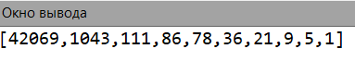

Анализ результатов вычисления:
Используя итерационные ЦВП с управлением по индексу и функции был отфильтрован массив в порядке убывания.

Вывод: При помощи использования итерационных ЦВП с управлением по индексу и функции, были правильно решены поставленные задачи

